ГБОУ «СОШ №№ г.Сунжа»
РИ г. Сунжа,ул.Висаитова ,85

Консультация для родителей на тему:

Роль родителей

в освоении учащимися образовательной программы

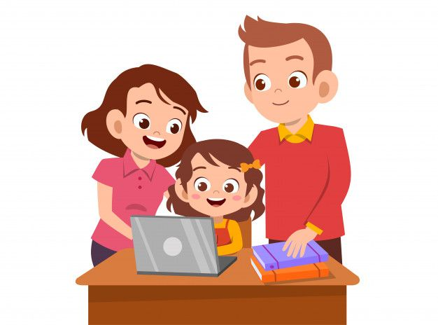

Также вы можете задать интересующие вас вопросы

по электронной почте: Сунжа,2025

Педагог-психолог Цуроева Аминат Султановна:
tsoroeva.1996@mail.ru

Переход ребёнка с дошкольной ступени
образования на школьную – очень трогательный момент для любого родителя. Но вместе с тем он и очень ответственный: ребёнок становится
учеником и обретает всё большую и большую самостоятельность. Однако ему по-прежнему часто бывает нужна помощь родителей в
условиях возрастающих требований и нагрузок.
Как же помочь ребёнку успешно освоить образовательную программу и вступить во
взрослую жизнь со всем необходимым багажом знаний, умений и навыков?
Вот несколько советов, которые помогут вам:
- Ребёнок должен воспринимать школу позитивно, а не как повинность.
- Родители должны быть вовлечены в
образовательный процесс и сотрудничать как с учителями, так и со специалистами
психолого-педагогического консилиума:
логопедами, психологами и дефектологами.
- Не перегружайте ребёнка кружками и секциями. Всестороннее развитие – это
прекрасно, но чрезмерные нагрузки могут привести к неврозам, отставанию и полному нежеланию учиться.
- Вредно пускать выполнение домашних заданий на самотёк, но и выполнять его за ребёнка не полезнее: без необходимой
практики и своевременной помощи взрослых ученик не закрепит полученные знания и не приобретёт на их основе умений и навыков.
- Если у ребёнка возникают трудности в усвоении какой-либо темы, ему может помочь добавление в объяснение наглядности и примеров из
окружающей жизни.

Однако если трудности с самого начала обучения приобретают устойчивый характер, стоит задуматься о том, чтобы сменить основную программу на адаптированную. В рамках такой программы для учащегося предусмотрены, помимо основных
предметов, коррекционно-развивающие занятия с учителем-логопедом, педагогом-психологом и
учителем-дефектологом.
Подробнее о переводе ребёнка на
адаптированную основную общеобразовательную программу вы можете узнать у специалистов
школьного психолого-педагогического консилиума.

*АООП – адаптированная основная общеобразовательная программа
Какие же трудности в обучении ребёнка должны насторожить родителей в первую очередь?
Если ребёнок:
в первом классе:
- плохо ориентируется на листе бумаги;
- пишет буквы зеркально;
- очень медленно овладевает или совсем не овладевает навыком чтения;
- не выполняет сложение и вычитание в пределах 10;
- не ориентируется во времени (не знает дней недели, месяцев, времён года; путается в понятиях «раньше-позже»);
после первого класса:
- не выполняет арифметических действий в пределах 100;
- пропускает буквы в словах, пишет буквы
неправильно, не соблюдает границы слов и допускает другие специфические ошибки;
- читает на уровне, не соответствующем возрастной норме;
это признаки того, что учащемуся необходима
специальная педагогическая помощь. Как правило, в подобных ситуациях ждать, когда проблема
решится сама по себе, не только бессмысленно, но и опасно: уходит драгоценное время, которое
можно было бы посвятить коррекционно- развивающей работе.
При выполнении этих несложных советов вы сможете обеспечить своему ребёнку успешное освоение образовательной программы.

